注意：只有在修改了C#的代码的情况下才需要发整包，否则发热更包即可

第一步：

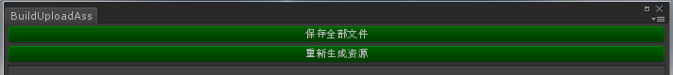

点击“重新生成资源”这里会把所有需要生成的资源都生成一次

第二步：

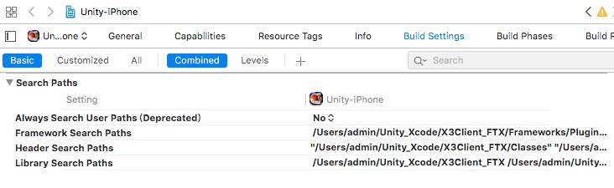

FrameworkSearchPaths和LibrarySearchPaths的双引号去掉

第三步：点击运行按钮

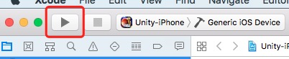

测试没有问题之后，开始出ipa包

第四步：

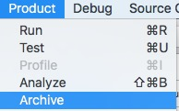

点击这个按钮，会生成一份资源用于打包ipa

第五步：

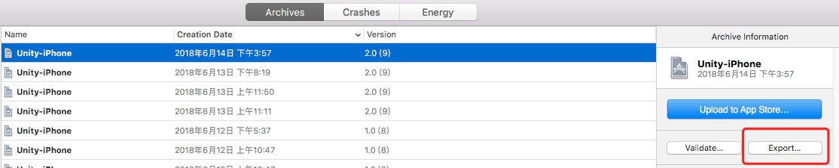

点击Export，然后一直点击Next即可